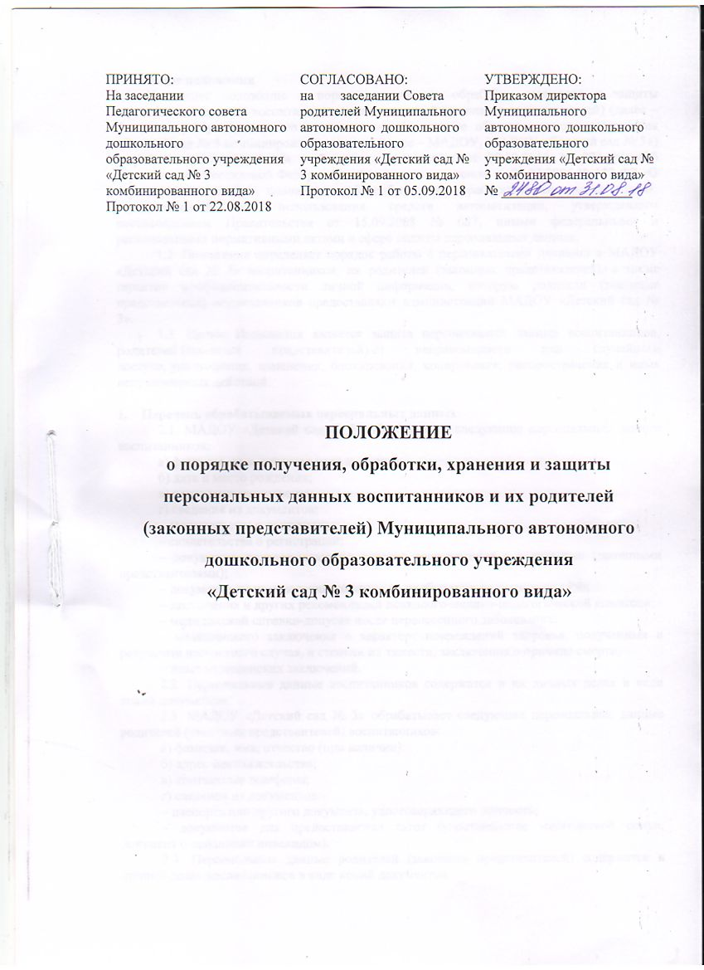

- Общие положения
1.1. Настоящее положение о порядке получения, обработки, хранения и защиты персональных данных воспитанников и их родителей (законных представителей) (далее – Положение) Муниципального автономного дошкольного образовательного учреждения «Детский сад № 3 комбинированного вида» (далее – МАДОУ, МАДОУ «Детский сад № 3») разработано в соответствии с Федеральным законом от 29.12.2012 № 273-ФЗ «Об образовании в Российской Федерации», Федеральным законом от 27.07.2006 № 152-ФЗ «О персональных данных», положением об особенностях обработки персональных данных, осуществляемой без использования средств автоматизации, утвержденным постановлением Правительства от 15.09.2008 № 687, иными федеральными и региональными нормативными актами в сфере защиты персональных данных.
1.2. Положение определяет порядок работы с персональными данными в МАДОУ «Детский сад № 3» воспитанников, их родителей (законных представителей), а также гарантии конфиденциальности личной информации, которую родители (законные представители) воспитанников предоставляют администрации МАДОУ «Детский сад № 3».
1.3. Целью Положения является защита персональных данных воспитанников, родителей (законных представителей) от неправомерного или случайного доступа, уничтожения, изменения, блокирования, копирования, распространения и иных неправомерных действий.

- Перечень обрабатываемых персональных данных
2.1. МАДОУ «Детский сад № 3» обрабатывает следующие персональные данные воспитанников:
а) фамилия, имя, отчество (при наличии);
б) дата и место рождения;
в) адрес местожительства;
г) сведения из документов:
– свидетельства о рождении;
– свидетельства о регистрации;
– документа, подтверждающего родство воспитанника с родителями (законными представителями);
– документа, подтверждающего право на пребывание на территории РФ;
– заключения и других рекомендаций психолого-медико-педагогической комиссии;
– медицинской справки-допуска после перенесенного заболевания;
– медицинского заключения о характере повреждений здоровья, полученных в результате несчастного случая, и степени их тяжести, заключения о причине смерти;
– иных медицинских заключений.
2.2. Персональные данные воспитанников содержатся в их личных делах в виде копий документов.
2.3. МАДОУ «Детский сад № 3» обрабатывает следующие персональные данные родителей (законных представителей) воспитанников:
а) фамилия, имя, отчество (при наличии);
б) адрес местожительства;
в) контактные телефоны;
г) сведения из документов:
– паспорта или другого документа, удостоверяющего личность;
– документов для предоставления льгот (удостоверение многодетной семьи, документ о признании инвалидом).
2.4. Персональные данные родителей (законных представителей) содержатся в личных делах воспитанников в виде копий документов.
2.5. МАДОУ «Детский сад № 3» обрабатывает следующие персональные данные физических лиц по договорам, физических лиц, указанных в заявлениях (согласиях, доверенностях и т. п.) родителей (законных представителей) воспитанников:
а) фамилия, имя, отчество (при наличии);
б) адрес местожительства;
в) контактные телефоны;
г) сведения из документов:
– паспорта или другого документа, удостоверяющего личность.

- Сбор, обработка и хранение персональных данных
3.1. Сбор персональных данных воспитанников, родителей (законных представителей) осуществляет документовед либо заведующий филиалом МАДОУ «Детский сад № 3» (далее – ответственное лицо) во время приема документов для зачисления.
3.2. Сбор данных физических лиц по договорам осуществляет ответственное лицо при оформлении договоров.
3.3. Ответственное лицо вправе принять персональные данные воспитанников, родителей (законных представителей) воспитанников только у родителей (законных представителей) лично.
3.4. МАДОУ «Детский сад № 3» вправе делать запрос в медицинскую организацию и обрабатывать персональные данные воспитанников при расследовании несчастного случая, если это требуется для работы комиссии. Результаты расследования вместе с медицинскими заключениями хранятся в отдельных папках в специальном шкафу, доступ к которому имеют только члены комиссии.
3.5. Обработка персональных данных воспитанников ведется исключительно в целях реализации их прав на получение образования в рамках осваиваемых образовательных программ и с согласия на обработку персональных данных.
3.6. Обработка персональных данных родителей (законных представителей) воспитанников ведется исключительно в целях реализации прав родителей (законных представителей) при реализации МАДОУ «Детский сад № 3» прав воспитанников на получение образования в рамках осваиваемых образовательных программ и с согласия на обработку персональных данных.
3.7. Обработка персональных данных физических лиц по договорам ведется исключительно в целях исполнения договора, стороной которого, выгодоприобретателем или поручителем по которому является такое физическое лицо, а также для заключения договора по инициативе физического лица или договора, по которому физическое лицо будет выгодоприобретателем или поручителем. Получение согласия в данном случае не требуется.
3.8. Личные дела воспитанников хранятся в кабинете заведующих филиалами МАДОУ «Детский сад № 3» в бумажном виде в папках в специальном шкафу, который обеспечивает защиту от несанкционированного доступа. В личных делах воспитанников хранятся персональные данные воспитанников и их родителей (законных представителей).
3.9. Медицинские карты воспитанников хранятся в медицинском кабинете. Ключи от кабинета находятся у медицинской сестры.
3.10. Личные дела, журналы и иные документы, содержащие персональные данные, подлежат хранению и уничтожению в сроки и в порядке, предусмотренные номенклатурой дел и архивным законодательством РФ.

4. Доступ к персональным данным
4.1. Доступ к персональным данным воспитанника, родителей (законных представителей) имеют:
- директор – в полном объеме;
– заведующий – в полном объеме;
– старший воспитатель – в полном объеме;
– делопроизводитель/документовед – в полном объеме;
– бухгалтер – в полном объеме;
– воспитатели – в объеме данных, которые необходимы для выполнения функций воспитателя: фамилия, имя, отчество (при наличии) воспитанника; фамилия, имя, отчество (при наличии) родителей воспитанника, адрес местожительства, контактные телефоны, рекомендации психолого-медико-педагогической комиссии; фамилия, имя, отчество (при наличии) и контактные телефоны третьих лиц, которым родители (законные представители) передали часть своих полномочий;
– педагог-психолог – в объеме данных, которые нужны для диагностической, психокоррекционной, реабилитационной работы с воспитанником, оказания консультативной помощи воспитаннику, его родителям (законным представителям) и педагогическим работникам МАДОУ «Детский сад № 3»;
– медицинская сестра – в объеме, необходимом для медицинского обслуживания воспитанника.
4.2. Перечень лиц, допущенных к обработке персональных данных, утверждается приказом директора МАДОУ «Детский сад № 3».

5. Передача персональных данных
5.1. Работники МАДОУ «Детский сад № 3», имеющие доступ к персональным данным воспитанников, родителей (законных представителей) воспитанников, при передаче этих данных должны соблюдать следующие требования:
5.1.1. Не передавать персональные данные без письменного согласия субъекта персональных данных, за исключением случаев, когда это необходимо в целях предупреждения угрозы жизни и здоровью воспитанников, если получить такое согласие невозможно, для статистических или исследовательских целей (при обезличивании), а также в других случаях, напрямую предусмотренных федеральными законами.
5.1.2. Предупреждать лиц, которым переданы персональные данные воспитанников, родителей (законных представителей) воспитанников, о том, что эти данные могут быть использованы лишь в целях, для которых они сообщены субъектами персональных данных.

6. Меры обеспечения безопасности персональных данных
6.1. К основным мерам обеспечения безопасности персональных данных в МАДОУ «Детский сад № 3» относятся:
6.1.1. Назначение ответственного за организацию обработки персональных данных. В обязанности ответственного входит организация обработки персональных данных, обучение и инструктаж работников, внутренний контроль за соблюдением в МАДОУ «Детский сад № 3» требований законодательства к защите персональных данных.
6.1.2. Издание политики обработки персональных данных и локальных актов по вопросам обработки персональных данных.
6.1.3. Ознакомление работников, осуществляющих обработку персональных данных, с положениями законодательства о персональных данных, в том числе с требованиями к защите персональных данных, политикой обработки персональных данных и локальными актами МАДОУ «Детский сад № 3» по вопросам обработки персональных данных.
6.1.4. Учет машинных носителей персональных данных.
6.1.5. Оценка вреда, который может быть причинен субъектам персональных данных в случае нарушения законодательства о персональных данных, оценка соотношения указанного вреда и принимаемых мер.
6.1.6. Внутренний контроль и (или) аудит соответствия обработки персональных данных требованиям законодательства.
6.1.7. Публикация политики обработки персональных данных и локальных актов по вопросам обработки персональных данных на официальном сайте МАДОУ «Детский сад № 3».

7. Ответственность
7.1. Лица, виновные в нарушении норм, регулирующих обработку и защиту персональных данных воспитанников, их родителей (законных представителей), привлекаются к дисциплинарной и материальной ответственности, а в случаях, установленных законодательством РФ, – к гражданско-правовой, административной и уголовной ответственности в порядке, установленном федеральными законами.
7.2. Моральный вред, причиненный воспитанникам, их родителям (законным представителям) вследствие нарушения их прав, правил обработки персональных данных, а также несоблюдения требований к защите персональных данных, подлежит возмещению в порядке и на условиях, предусмотренных законодательством РФ. Возмещение морального вреда осуществляется независимо от возмещения имущественного вреда и понесенных субъектом персональных данных убытков.

